Diocesi di Nardò – Gallipoli
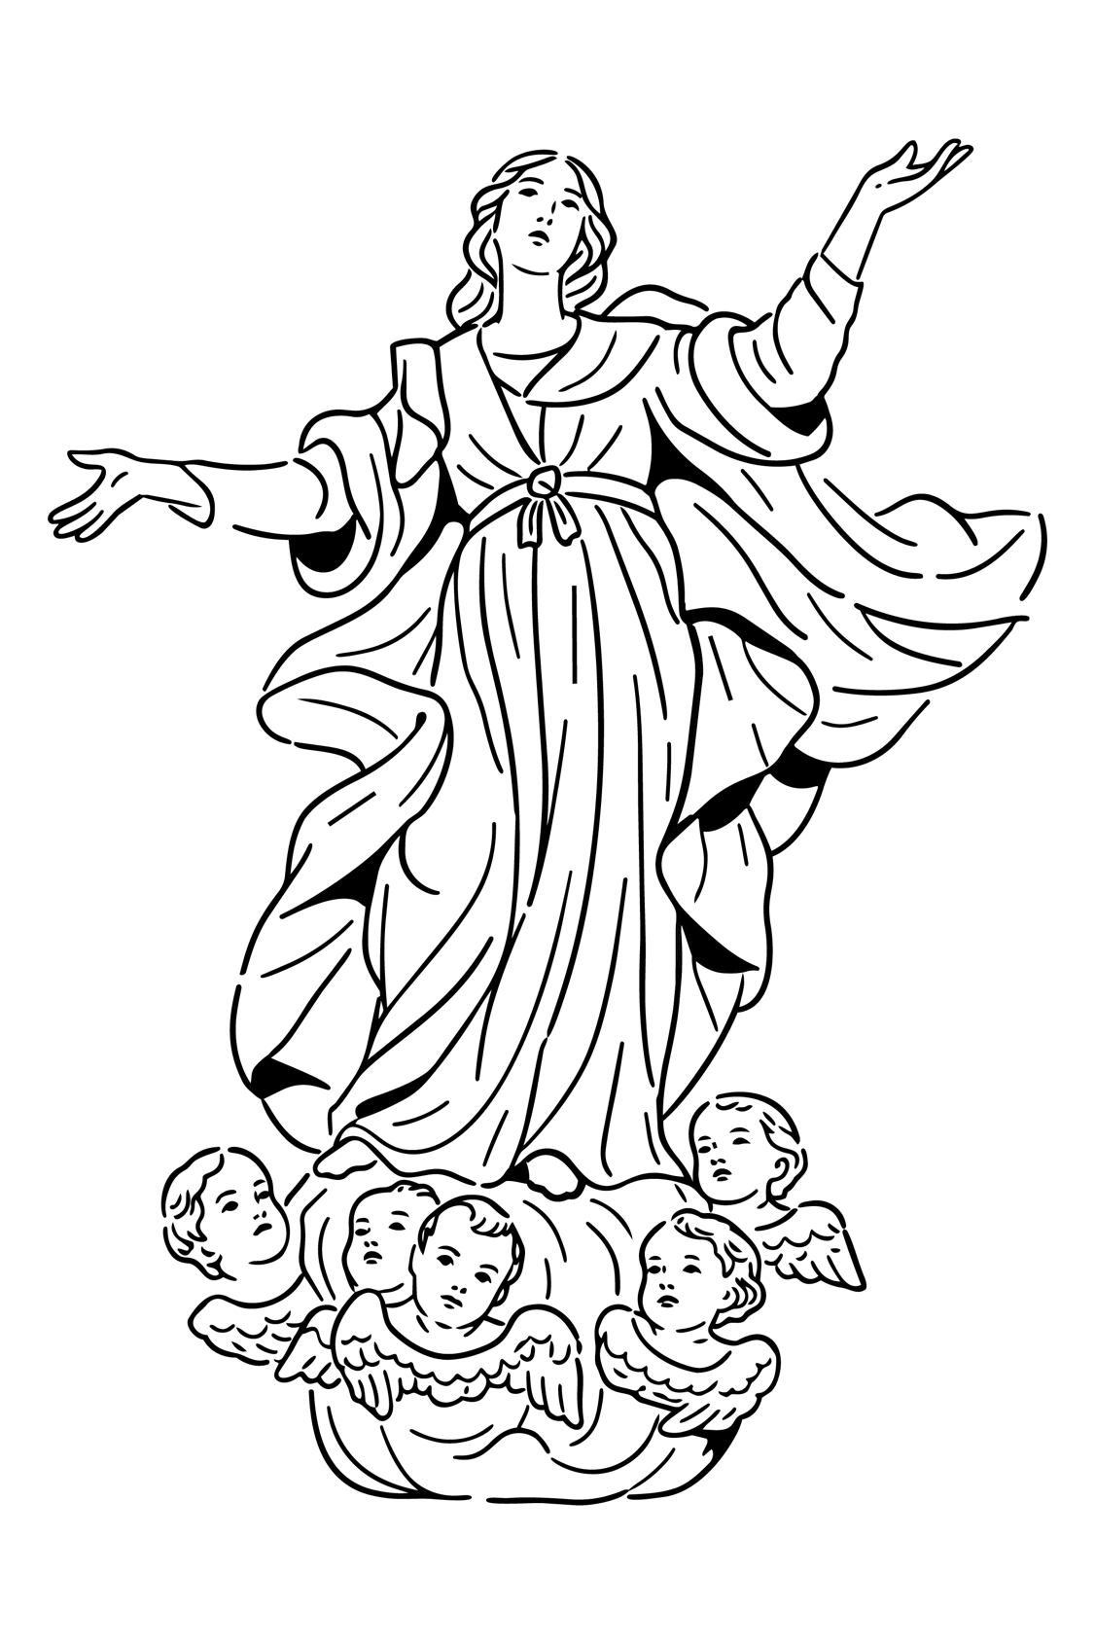
Parrocchia di Maria SS. Assunta - NARDÒ

APPUNTAMENTI PARROCCHIALI
dal 5 – 11 ottobre 2026

Lunedì, 5 ottobre 2026 •  Memoria di San Bartolo Longo, laico  Memoria di S. Faustina Kowalska, vergine | Messe:  ore 18.00, Chiesa del Carmine  ore 18.00, Chiesa di S. Domenico

ore 19.30 – Cattedrale
Riunione della Redazione di Koinonia

Martedì, 6 ottobre 2026 •  Memoria di San Bruno, presbitero | Messe:  ore 18.00, Chiesa di S. Antonio  ore 19.00, Chiesa di S. Domenico

Mercoledì, 7 ottobre 2026 •  Memoria della B.V. Maria del Rosario | Messe:  ore 18.00, Chiesa del Carmine  ore 19.00, Chiesa di S. Domenico

ore 20.00 – Chiesa di S. Domenico
Processione in onore della B.V.Maria del Rosario, attraverso le seguenti strade:
Piazza san Domenico, via De Pandi, via Lata, via N. Ingusci, largo Cimitero, via Madonna di Costantinopoli, via Canonica, via Pagano, via B. Tanza, via Murat, via dei Bernardini, via Vitt. Emanuele III, piazza Umberto I, via Duca degli Abruzzi, via Cecchi, via Galateo, via Bottego, via Duca degli Abruzzi, piazza della Repubblica, corso Vitt. Emanuele II, piazza Salandra, piazza San Domenico

Giovedì, 8 ottobre 2026 • | Messe:  ore 18.00, Chiesa del Carmine  ore 19.00, Chiesa di S. Domenico

Venerdì, 9 ottobre 2026 •  Memoria di San Dionigi, vescovo e Compagni, martiri  Memoria di S. Giovanni Leonardi, presbitero | Messe:  ore 18.00, Chiesa del Carmine  ore 19.00, Chiesa di S. Domenico

ore 18.30 – Chiesa del Carmine
Riunione del Consiglio della Confraternita dell’Annunziata e del Carmine

Sabato, 10 ottobre 2026 •  Memoria di Santa Maria in sabato | Messe:  ore 18.00, Chiesa del Carmine  ore 19.00, Chiesa di S. Domenico  ore 19.30, Chiesa di S. Antonio

ore 16.30 – Cattedrale
Riunione della Confraternita di San Gregorio

Domenica, 11 ottobre 2026 •  XXVIII Domenica del Tempo Ordinario  IV Settimana del Salterio | Messe:  Basilica Cattedrale – ore 9.00, 10.30, 19.00  Chiesa del Carmine – ore 8.30, 18.00

ore 19.30 – Cattedrale
Riunione dei Genitori dei ragazzi del Catechismo

sito web: www.cattedralenardo.it e-mail: cattedralenardo@gmail.com

